嘉義高中105學年度第2學期 期末考 高2 地球科學（下）ch5-7 命題老師：余彤妍
科目代碼：13 ______年__________班座號__________姓名__________
一、單一選擇題 (50題每題2分共100分)
1.在海洋探測中，為了探測海水的性質，例如深度、壓力、鹽度、溫度等，常使用各種的儀器，其中較常見的包括聲納與鹽溫儀（也稱為溫鹽儀、溫鹽深儀或鹽溫深儀）。海水的性質，有些是直接由儀器量得，有些則是間接換算而得。下列有關海洋探測儀器的敘述，何者正確？ (A)使用聲納或自動測深記錄儀，主要在探測海底地質，而不在探測海底地形 (B)有多個採水瓶的輪盤式採水器，下水後無法採集不同深度的海水樣品 (C)欲知鹽溫深儀已沉到何種深度，一般都從該處的水壓間接換算得知 (D)鹽溫深儀能測得鹽度的原理是由海水的溫度和壓力間接換算得知。
2. 現代海洋研究船在現場測量海水鹽度時，是使用溫鹽深儀（CTD）。此儀器是測量海水的哪一項數值，而後再換算為海水鹽度？ (A)導電度 (B)穩定度 (C)濁度 (D)氯度 (E)密度。
3. 下列選項圖中箭矢的方向代表海流流向，箭矢的長度代表海流流速快慢。何者為臺灣四周海域中最可能的海流概況？
(A) (B) (C) (D)
4. 在海邊建造一個與海岸線垂直的防波堤，當地的海水波浪前進方向如右圖中粗箭頭所示，經過一段很長時間後，若僅考慮波浪對海岸線的影響，防波堤兩側沙灘的侵蝕或堆積之變遷情形最可能為下列何者？
(A) (B) (C) (D) (E)
5. 海水中聲速約1,500公尺／秒。潛艇每隔10秒發出一個聲波脈衝，探測海底。若偵測到的聲波（包含發射波與反射波）強度隨時間變化如右圖，則潛艇距離海底約是多少公尺？ (A)1,500 (B)3,000 (C)4,500 (D)9,000 (E)15,000。
6. 聖嬰現象發生，用水色照相儀觀察，東太平洋海水為何種顏色？(A)藍 (B)綠 (C)紅 (D)黃。
7. 一般而言，洋底地形的哪一分區，其坡度最大？ (A)大陸棚 (B)大陸坡 (C)大陸緣積 (D)深海平原。
8. 下列對「大陸棚」的敘述，何者正確？大陸棚是： (A)接連在海岸之外，坡度最平緩的地方 (B)大陸邊緣上，坡度最大的地方 (C)最接近洋底盆地的地方 (D)連接在中洋脊的外邊，坡度又趨平緩的地方。
◎9～11為題組題
下圖為橫貫南美大陸的兩側海底地形剖面示意圖（垂直與水平方向不依同一比例尺繪製）：
9. 上圖中乙處是屬於哪一種海底地形？ (A)大陸棚 (B)大陸坡 (C)大陸緣積 (D)深海平原 (E)海溝。
10. 上圖中乙處海底地形的主要成因為何？ (A)地層下陷 (B)海浪侵蝕 (C)岩漿侵入 (D)深源地震 (E)板塊隱沒。
11. 上圖中甲至丁的海底地形分區中，最能代表深海平原分區的為哪幾處？ (A)甲 (B)乙 (C)丙 (D)丁
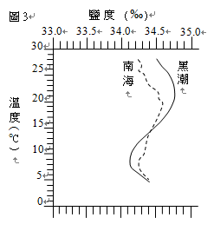
12. 下列哪一圖最能代表海洋地殼從中洋脊到海溝的年齡分布情形？
(A) (B) (C)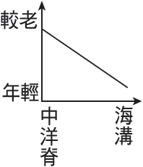 (D)
13. 有關右圖溫鹽圖的敘述，下列何者是錯誤的？
(A)可以辨識水團，也可以推斷海流的流況 (B)表面黑潮鹽度大於南海鹽度 (C)可以判斷海底的深度 (D)可判斷海流循環的情形。

14. 附圖為一種觀測海洋的儀器，下列與此儀器相關敘述何者正確？
(A)其原理為因海流流速的改變，使聲波產生折射或反射現象 (B)可測量不同深度的海流 (C)可利用此儀器測得潮汐的水位變化 (D)可利用此儀器得海洋溫度。
15. 目前用以觀測海水潮汐的潮位儀，需固定於岸邊海底，其主要以哪一性質來換算海水位高度？
(A)海水溫度變化 (B)海水鹽度變化 (C)海水壓力變化 (D)海水流速變化。
16. 音波在海水中傳播速度每秒1,500公尺，海研一號船於東部外海測得海水深度為3,750公尺，則音波訊號由發出至接收共需幾秒？
(A) 2.5秒 (B) 5秒 (C) 10秒 (D) 15秒。
17. 試問聲速與深度的關係最接近下列哪一選項？
(A) (B) (C) (D)
18. 下列各種海底地形中，哪一種地形的坡度最緩？
(A)大陸緣積 (B)中洋脊 (C)大陸斜坡 (D)大陸棚 (E)深海平原。
19. 下列有關於海底山的敘述，何者是錯誤的？
(A)海底山出現在洋底盆地上 (B)大多為火山島，有些成鏈狀出現
(C)會隨著板塊移動而漂移 (D)是全長七萬多公里的大山脊。
20. 海洋地殼上之磁力條帶可以提供下列何種訊息？
(A)海洋地殼的岩石成分 (B)海洋地殼的密度分布 (C)海洋地殼的生成年齡 (D)海洋地殼的生成溫度。
21. 大洋下近中洋脊處之海洋地殼是科學家試圖要鑽穿莫氏不連續面，進行鑽探之理想地點，何者不是選擇此地做鑽探的考量因素？
(A)水深較淺 (B)沉積物較薄 (C)地殼較薄 (D)海水較為平靜。
22. 天文學家觀測星系在天球的分布時，發現星系大致均勻分布，但部分天區的星系數量相當少，而這些區域圍繞天球一圈，呈現大圓之分布。下列哪一敘述為其原因？ (A)因為該天區的星系數量真的很少 (B)由於仙女座大星系遮掩了遠方的星系 (C)由於大、小麥哲倫星系遮掩了遠方的星系 (D)由於我們本身的銀河系遮掩了遠方的星系 (E)由於宇宙物質的分布呈現兩大部分。
23. 天文學家常用X光望遠鏡觀測星系碰撞現象，下列地點中何者最適合架設X光望遠鏡？ (A)視野遼闊的高原，如西藏高原 (B)沒有光害的高山，如夏威夷的毛拉基亞山 (C)大氣擾動少的沙漠，如美國新墨西哥州 (D)環繞地球的軌道上，但在范艾倫輻射帶中 (E)環繞地球的軌道上，但在范艾倫輻射帶外。
24. 科學家已經了解光源與光譜的關係，所以藉由觀測遙遠天體的光譜，可以獲得其訊息。下列有關光譜的敘述，哪些正確？ (A)白熾燈泡發出的光譜為發射光譜 (B)如果在白熾燈泡四周有一團低溫的氣體，氣體會吸收能量而產生發光的明線 (C)只有少數幾種原子才可能有發射光譜或吸收光譜 (D)如果氣體中的電子吸收了能量之後，電子躍遷至高能量狀態，當電子跳回低能量狀態，便會發出特定波長的明線，稱為發射光譜。
25. 太陽是一顆穩定的恆星，能源主要來自氫融合反應，這類恆星屬於主序星。而另有一類體積約為太陽百萬倍以上的恆星，稱為超巨星。織女星的亮度為0.01星等，太陽的亮度為−26星等，參宿四的平均亮度約為0.8星等（變星，星等變化範圍為0.4～1.3）。其中織女星是藍色主序星，太陽是黃色主序星，參宿四是紅色超巨星。天文學家將天體置於32.6光年處所看到的亮度，稱為「絕對星等」。依據以上資料，判斷下列哪一選項的敘述是正確的？ (A)織女星的表面溫度最高，太陽的絕對星等數值最小 (B)太陽的表面溫度最高，織女星的絕對星等數值最小 (C)參宿四的表面溫度最高，太陽的絕對星等數值最小 (D)織女星的表面溫度最高，參宿四的絕對星等數值最小 (E)參宿四的表面溫度最高，織女星的絕對星等數值最小。
26.有關折射式望遠鏡及反射式望遠鏡的優缺點比較如下表，試判斷下列何者正確： (A)甲丁 (B) 甲丙 (C)乙丙 (D)乙丁 (E)丙丁。
27.下圖為不同波長之電磁波含量分布（圖中橫坐標為波長，縱坐標越上方表此波段之含量越大），此圖應屬於哪一種型式的光譜？ (A)連續光譜 (B)吸收光譜 (C)發射光譜 (D)反射光譜。
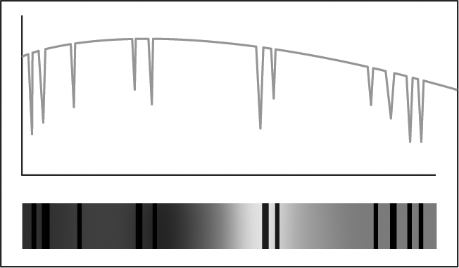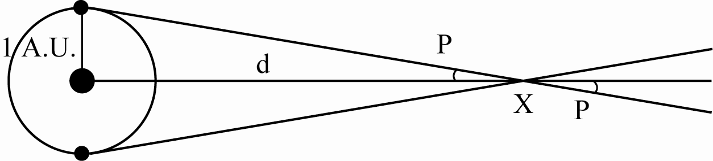
 27題圖28題圖
28.上圖是以視差方式測量恆星到地球的距離，當P為1角秒時，距離d定為1秒差距（1pc），若某恆星到地球的距離為2pc時，則地球上所觀測到的視差角將如何變化？ (A)不變 (B)變大 (C)變小。
29.天文學家將恆星分為O、B、A、F、G、K、M等七個主要類型，是依據下列哪一性質劃分？ (A)恆星溫度 (B)恆星大小 (C)恆星光度 (D)恆星距離。
30. 若某恆星的光譜型為A₀型，太陽為G₂型，關於此恆星的敘述何者正確？(A)此恆星光度較太陽小 (B)此恆星為紅色 (C)此恆星為白色 (D)此恆星看起來較太陽亮。
31.有一雙筒望遠鏡其上標示為840，則此望遠鏡之放大倍率為 (A)5倍 (B)8倍 (C)40倍 (D)320倍 (E)8~40倍之間，可調整倍率。
32.下列何者屬於牛頓式望遠鏡的構造？
(A) 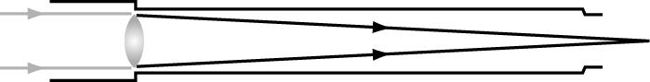 (B) 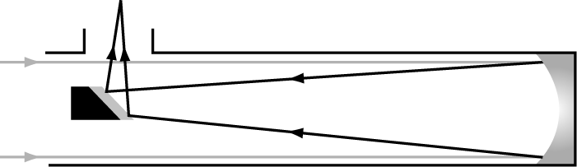
(C) 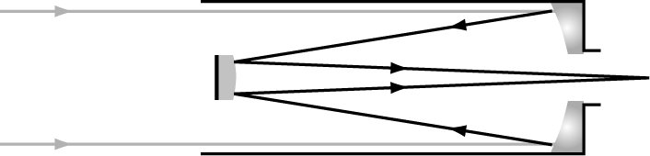 (D) 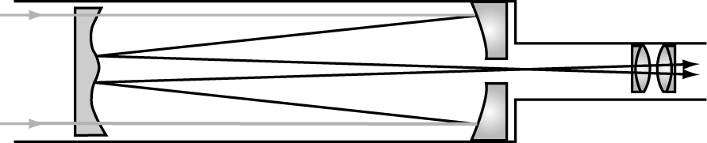
33. 下列折射式與反射式望遠鏡的比較，何者正確？
(A)大型望遠鏡多採用反射式 (B)反射式使用的鏡面是凹透鏡 (C)折射式望遠鏡鏡筒通常較短 (D)反射式望遠鏡焦距較長，解析度較佳。
34.如果不考慮地球大氣擾動的影響，下列有關光學望遠鏡口徑大小、集光力、解析度的配對，何者正確？
35. 太陽表面溫度約為6000 K，主要發出可見光。人體溫度約為310 K，主要發出紅外線。宇宙間的溫度約為3 K，所發出的輻射稱為「3 K背景輻射」。若要進行「3 K背景輻射」的觀測，應該選擇下列哪一個波段？
(A) γ射線 (B) X光 (C)紫外線 (D)紅外線 (E)無線電波。
36. 智利與夏威夷(都位於赤道附近)成為南北半球最適當的觀測地點的原因是：
(A)大氣厚度最薄 (B)永夜時間最長 (C)最空曠 (D)幾乎可看到全天球的天體。

37. 質量為太陽15倍的恆星，其壽命約10⁷年，比太陽的壽命100億年短得多。造成這個現象的原因，主要是因為這種大質量的恆星：
(A)因體積過大以致中心溫度不夠高，核融合反應時間變少 (B)重金屬含量高、氫含量少，難以進行核融合反應 (C)光度大，核融合反應要很快，使得氫核燃料快速用完 (D)氫核燃料很多，中心密度不夠高，以致中心溫度不夠高。
38. 恆星演化過程可能會出現 (甲)超新星爆炸 (乙)行星狀星雲 (丙)白矮星 (丁)中子星；上列太陽演化過程不會出現但質量是太陽10倍的恆星就會出現的有：
(A)甲乙 (B)甲丙 (C)甲丁 (D)乙丙 (E)乙丁。
39. 哈伯太空望遠鏡拍到了一遙遠的星系，距離地球約有60億光年。若此星系也有一行星，此星球上的生物也可觀測到宇宙其他星體，由他們看到的太陽是：
(A)一顆白矮星 (B)一顆紅巨星 (C)一顆主序星 (D)一團太陽星雲。
40. 下列有關銀河系的敘述何者正確？
(A)銀河系中的星體都繞著太陽旋轉 (B)銀河系內星體的分布大致均勻
(C)從地球望去，銀河系成螺旋狀 (D)疏散星團通常較年輕，分布於銀河盤面外銀暈處。

41.天文學家使用各種波段的望遠鏡進行天文觀測，例如：可見光望遠鏡、無線電波望遠鏡、紅外線望遠鏡……等。有些望遠鏡安置在環繞地球的軌道中，有些望遠鏡則安置在地面上。下列哪一選項中的望遠鏡一定要安置在太空中運作？ (A)可見光望遠鏡、紅外線望遠鏡 (B)無線電波望遠鏡、X射線望遠鏡 (C)紅外線望遠鏡、伽瑪射線望遠鏡 (D)X射線望遠鏡、伽瑪射線望遠鏡 (E)無線電波望遠鏡、紫外線望遠鏡。
42.恆星的顏色與其表面溫度有關，表面溫度低則顏色偏紅，溫度高則偏藍。恆星的光譜型分類與其表面溫度有關。若有三顆恆星的顏色分別為藍、黃、紅，則它們的光譜型依序最可能為何？
(A) G、B、K (B) B、A、M (C) A、M、K (D) O、G、M (E) O、K、G。
43.我們對宇宙中天體所發出的光了解越多，越能認識這些天體。下列有關天體所發出光線的敘述，何者正確？
(A)當我們觀賞星空，看見仙女座M31，顯示M31現在的外貌 (B)觀察恆星的吸收光譜，可以判斷恆星的氣體組成
(C)恆星的顏色越偏紅，表示其年齡越老 (D)恆星的溫度越高，絕對星等越大
44.在太陽系中，某一天體從太陽盤面之前方通過的現象稱為「凌日」。在宇宙中的其他恆星周圍也可能存在行星，當行星繞其恆星公轉時，從地球看過去，如果行星恰巧從其恆星之前方通過，即發生類似凌日的現象，其恆星的亮度會減弱一點點，直到行星完全通過恆星盤面，才又恢復為原亮度。圖8是克卜勒太空望遠鏡觀測編號Kepler-8這顆恆星之亮度隨時間變化的情形。恆星沒有被行星「凌」時的相對亮度定義為1.000，發生「凌」時恆星亮度變暗，於數小時之後恢復，這樣的變化周而復始，週期約為3.5天。Kepler-8的光譜型為F，視星等為14星等，而造成「凌」現象的行星稱為Kepler-8b，
據估計其半徑為木星的1.4倍，質量則為木星的60%。有關此恆星與行星，下列敘述何者正確？
(A)可以估算行星Kepler-8b的自轉週期
(B) Kepler-8的表面溫度比太陽高
(C)即使不藉助望遠鏡，仍能以裸眼在夜空中看到這顆恆星
(D)由於此恆星視星等為14星等，可以估計行星的視星等大約為5星等
(E)這裡所指的類似凌日現象，是指恆星Kepler-8從行星Kepler-8b的前方通過。
三、題組題
(a) (b) (c)
1. 附圖為恆星單位面積輻射出的能量強度分布圖。依此圖回答下列各題：
45.圖上A，C兩恆星色為何？
(A) A：紅、C：黃 (B) A：藍、C：黃
(C) A：藍、C：紅 (D) A：黃、C：藍。
46.下列敘述何者是錯誤的？
(A)愈高溫的恆星單位面積輻射出紅外線的輻射愈少 (B)單位面積輻射出最高能量所對的波長與溫度成反比 (C) A星輻射出大量的紫外線輻射
(D) C星以紅外線觀測最有效。
2. 右圖為觀測某恆星得到的可見光光譜，發現許多條暗線（吸收光譜），依圖判斷下列各題：
47.這類光譜形成的原因為何？
(A)恆星周圍的部分比中央部分暗 (B)恆星表面有類似太陽黑子的現象，所以看起來比較暗 (C)中心部分伴隨著核融合反應，有特定波長被光吸收 (D)恆星大氣中含有各種元素，可以吸收特定波長的光。
48.有關光譜的敘述，下列何者不正確？
(A)由光譜可知恆星的年齡 (B)恆星的光譜大都是吸收光譜 (C)由光譜可知恆星的化學組成 (D)由恆星光譜得知恆星移動速度。
3. 附圖為恆星的表面溫度與光度關係圖，圖(一)與圖(二)兩圖分別畫出兩種恆星的演化過程，參考此二圖回答下列各題：
圖(一) 圖(二)
49.決定這二曲線的關鍵是什麼？ (A)恆星的顏色 (B)恆星的質量 (C)恆星的移動速度 (D)恆星的距離。
50. 甲乙丙丁戊各類恆星性質的敘述何者不正確？
(A)丁類型的恆星最亮 (B)甲類型的恆星體積最大 (C)太陽現在的狀態如丙類型 (D)乙類型的恆星核融合反應的時間最長。

